**Hương dẫn chạy Project**

# **Thiết kế database**

# **Cấu trúc Project**

Cấu trúc Project 1 webservice gồm các thành phần chính :

## **Config**

Chứa các class dùng để mã hóa, xác thực người dùng .

Trong Project này là sử dụng JWT (JSON Web Token) để xác thực người dùng và mật khẩu đăng nhập.

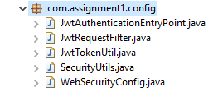

## **Model**

Chứa các class entity chính là các đối tượng trong CSDL(chính là các table).

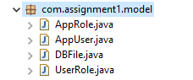

## **Repository**

Chứa các class chịu trách nhiệm giao tiếp với các DB, thiết bị lưu trữ, xử lý query và trả về các kiểu dữ liệu mà tầng Service yêu cầu, đang sử dụng API của JPA



## **DTO (data transfer object )**

Chứa các class dữ liệu cho việc truyền dữ liệu qua lại giữa các tầng trong ứng dụng, giữa Client – Server

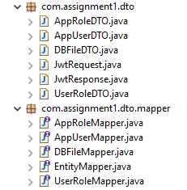

## **Service**

Chứa các class service nghiệp vụ như :

* Đăng ký
* Đăng nhâp
* Upload file
* Tải file
* Chia sẻ file
* Sửa file
* Xóa file
* ….

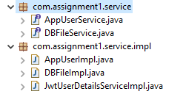

## **Controller**

Chứa các class controller api :

* Đăng ký
* Đăng nhâp
* Upload file
* Tải file
* Chia sẻ file
* Sửa file
* Xóa file
* ….

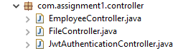

# **Cài đặt và test api bằng Postman**

## **Cài đặt**

Tiến hành cài đặt mysql workbench.

Chạy tiến hành run nội dung trong file Database.sql.sql để tạo các table.

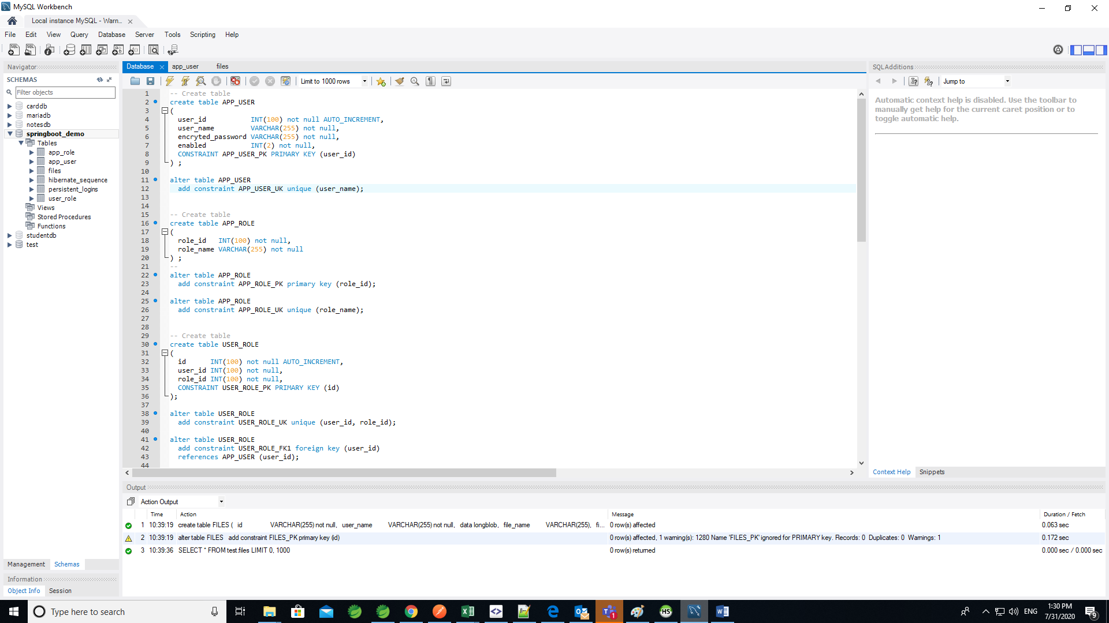

## **Test api bằng Postman**

### **Api đăng ký**

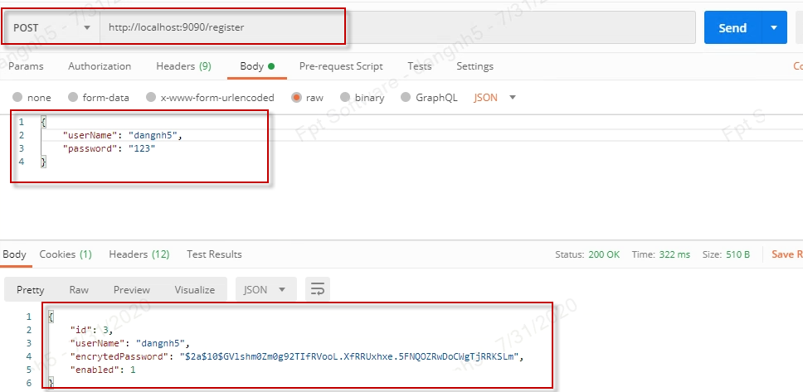

### **Api đăng nhập**

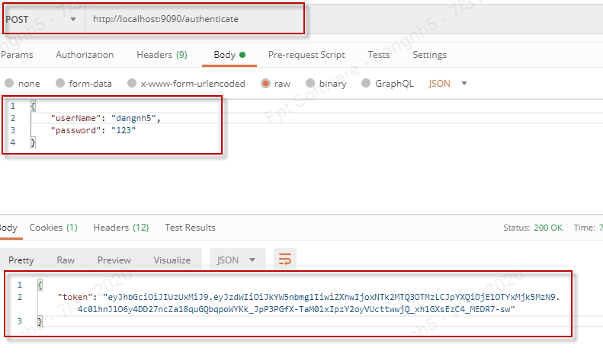

### **Api upload file**

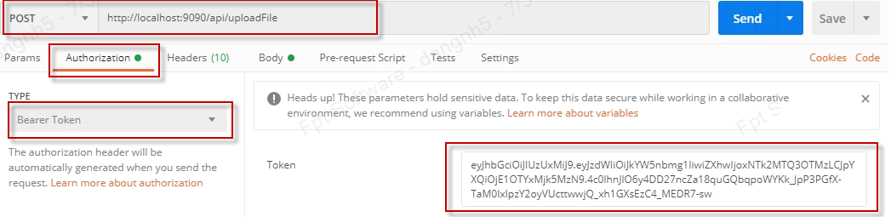

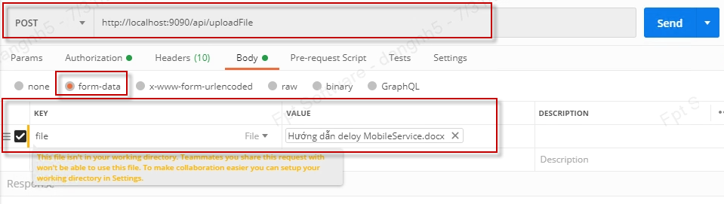

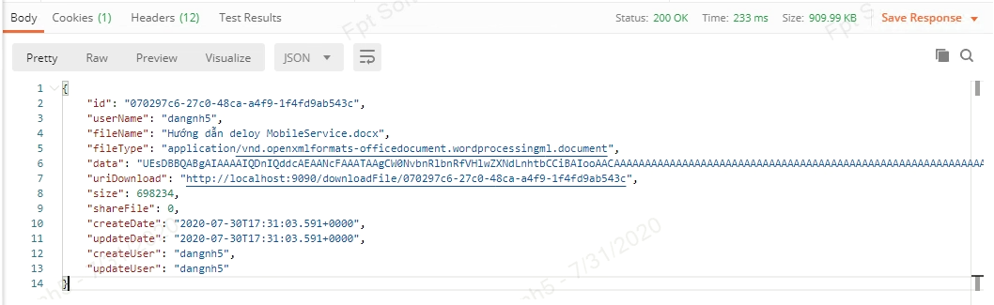

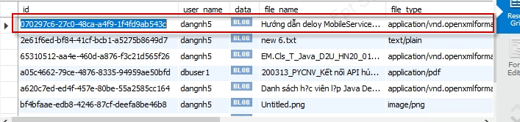

### **Api download file**

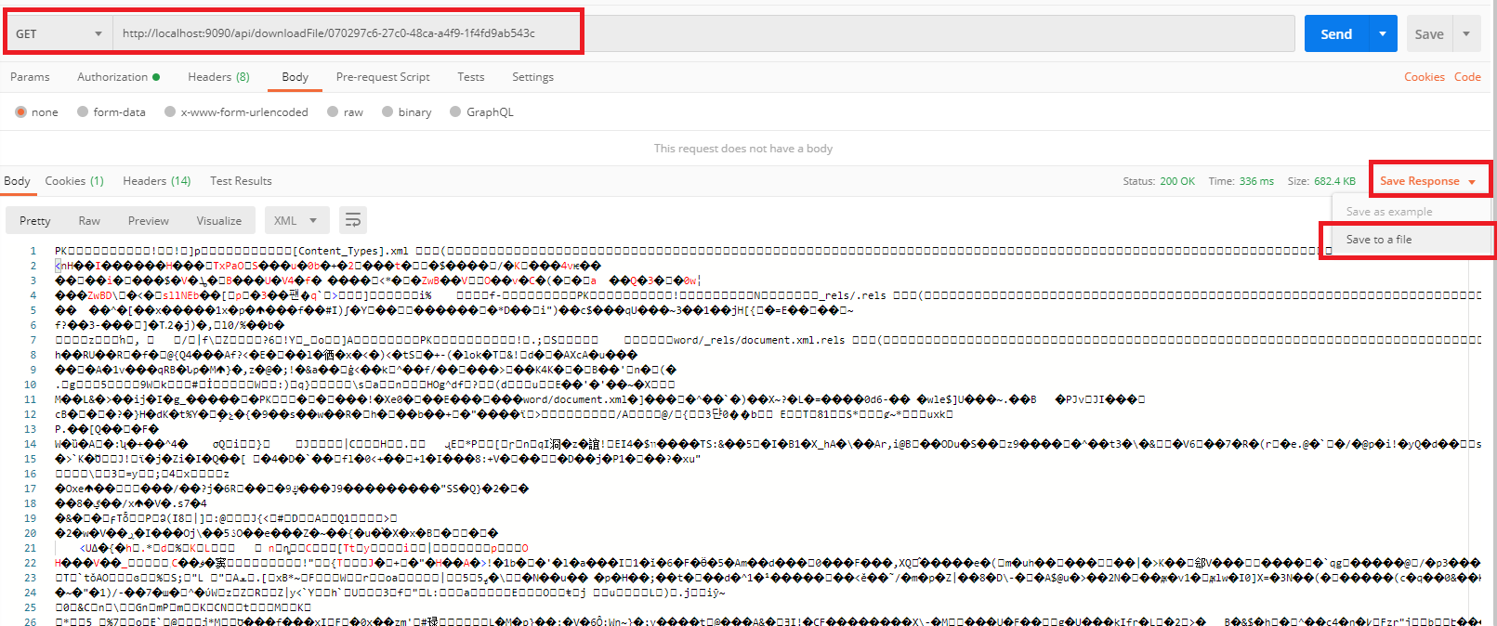

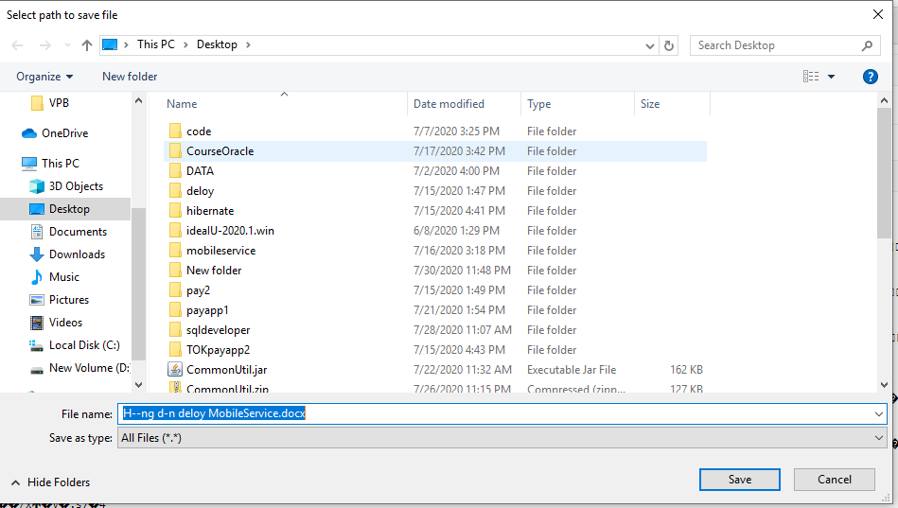

### **Api get all file của user đăng nhập**

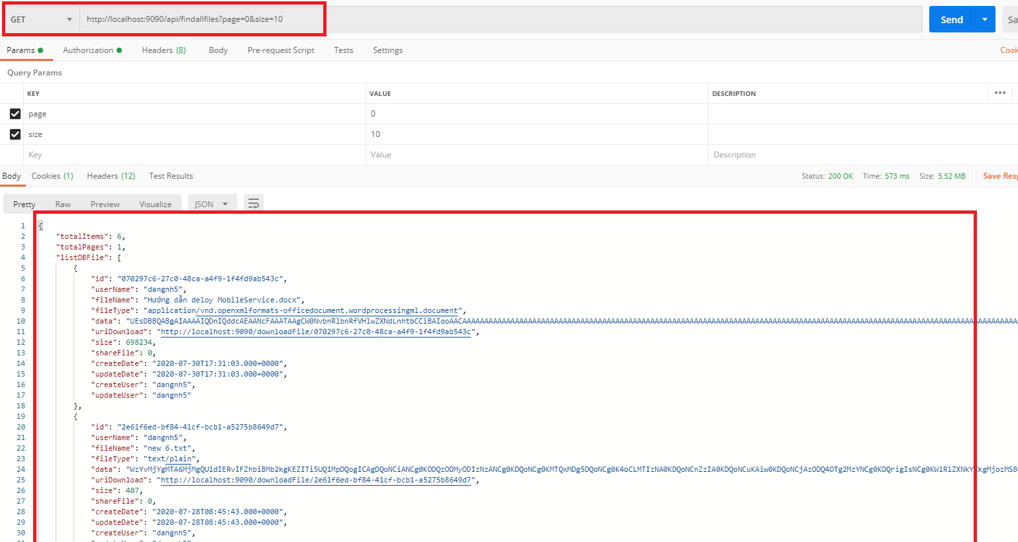

### **Api lấy ra thông tin files theo id truyền vào**

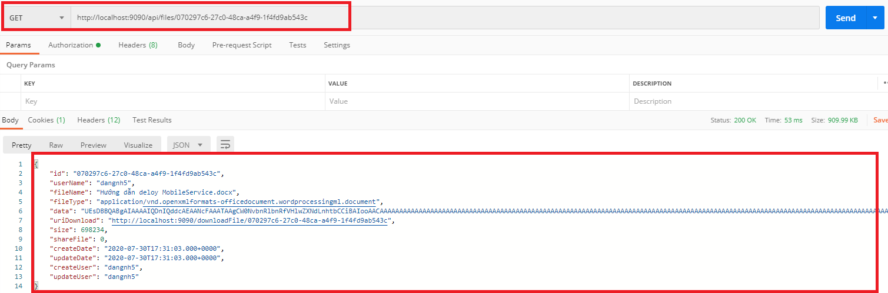

### **Api xóa files**

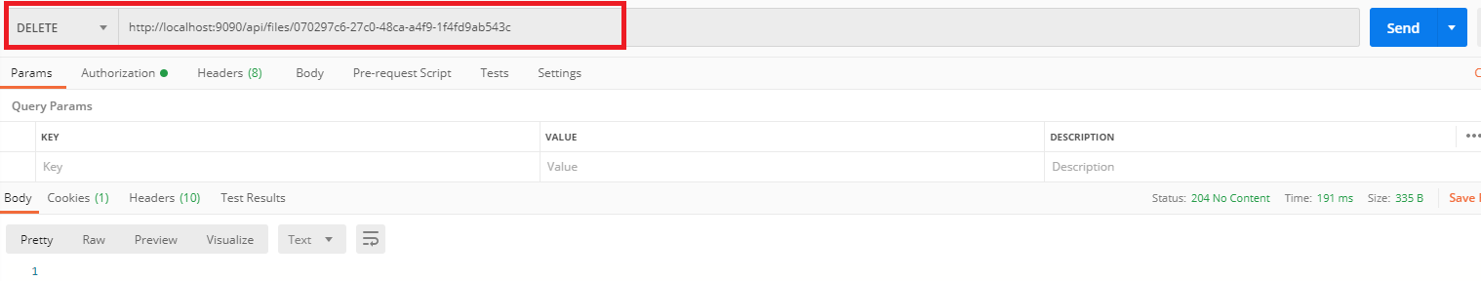

### **Api chia sẻ files**

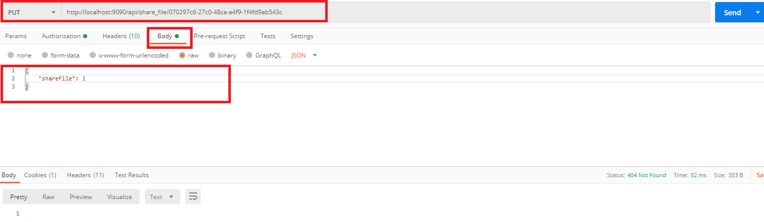

### **Api edit file theo id truyền vào**

